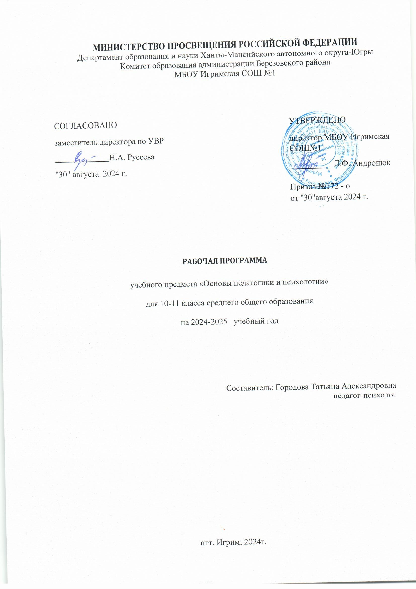

ПОЯСНИТЕЛЬНАЯ ЗАПИСКА

Важнейшей задачей современной системы образования в нашей стране является ранняя профориентация обучающихся, одно из направлений которой нацелено на выявление и поддержку педагогически одаренных детей. Деятельность по выявлению и развитию педагогической одаренности приобретает системный характер в рамках психолого-педагогических классов, обеспечивая создание системы непрерывного педагогического образования.

Рабочая программа курса внеурочной деятельности «Основы педагогики и психологии» для учащихся 10-11 классов (далее – Программа) разработана в соответствии с требованиями Федерального государственного образовательного стандарта среднего общего образования (далее – ФГОС СОО), примерной федеральной образовательной программой среднего общего образования, федеральной программой воспитания, примерной рабочей программы учебного курса «Основы педагогики и психологии» (одобрена решением федерального учебно-методического объединения по общему образованию, протокол от 18 марта 2022 г. № 1/22).

Программа разработана в помощь обучающимся, чтобы посредством метода активного включения в познавательную и волонтерскую деятельность школьники могли принять решение о правильности предпрофессионального выбора; включиться в процесс самоопределения, саморазвития, самовоспитания и самообразования. Программа ориентирована на достижение метапредметных результатов и развитие функциональной грамотности обучающихся.

Нормативно-правовой базой для создания Программы являются:

− Федеральный закон «Об образовании в Российской Федерации» от 29.12.2012 № 273-ФЗ (ред. от 02.07.2021);

− Федеральный государственный образовательный стандарт среднего общего образования» от 17.05.2012 № 413 (ред. от 12.08.2022);

− Федеральная образовательная программа среднего общего образования (Утверждена приказом Минпросвещения России от 18.05.2023 под № 371)

− Примерная основная образовательная программа среднего общего образования, одобренная решением Федерального учебно-методического объединения по общему образованию (протокол от 28.06.2016 № 2/16-з);

Программа определяет цель, задачи, содержание и организацию изучения курса внеурочной деятельности «Основы педагогики и психологии» на уровне среднего общего образования, а также планируемые результаты его освоения.

**Целью** реализации Программы является создание условий для профессионального самоопределения обучающихся и формирования позитивной установки на выбор педагогической профессии.

**Задачи** реализации программы:

1. Мотивировать школьников на осознанный профессиональный выбор и потребность в профессиональном самоопределении с помощью формирования системного представления о педагогической деятельности;
2. Формировать осмысленное отношение к специфике педагогической профессии, профессионально значимым качествам личности педагога и требованиям к профессиональной педагогической деятельности;
3. Развивать у обучающихся навыки конструктивного общения, саморегуляции поведения и деятельности, способности работать в команде.
4. Развивать проектные и исследовательские умения, умения самостоятельно работать с информацией;

Общая характеристика учебного курса

Программа курса «Основы педагогики и психологии» на уровне среднего общего образования обеспечивает междисциплинарные связи с учебными предметами «Обществознание», «Биология», «Русский язык», «Технология», «Индивидуальный проект».

Методологической основой Программы является системно-деятельностный подход, предполагающий активную учебно-познавательную деятельность обучающихся, формирование готовности к саморазвитию и непрерывному образованию, в данном случае в области психологии и педагогики.

В рамках освоения Программы происходит развитие метапредметных умений, включающих, наряду с другими, универсальные учебные действия: способность формулировать и аргументировать собственную точку зрения, самостоятельно выбирать оптимальные коммуникативные стратегии в различных ситуациях общения. Таким образом, Программа направлена не только на получение целостной системы знаний об основах педагогики и психологии, но и на достижение метапредметных и личностных результатов.

Основные содержательные линии курса представлены в программе «Основы педагогики и психологии» в виде модулей, изучение которых обеспечивает достижение поставленной цели. Программа учебного курса не дублирует программы соответствующих дисциплин для вузов, а является пропедевтическим курсом для обучающихся старших классов.

Каждая тема программы направлена на решение конкретной задачи, для которой разрабатывается соответствующий кейс (основы теории, цитаты и портреты педагогов, схемы для анализа, примеры конкретных ситуаций, ключевые слова, проблемные вопросы, описание методов для практической работы, др.).

Место курса в учебном плане

Изучение основ педагогики и психологии на уровне среднего общего образования предполагается в объеме 34 часов в 10 классе и 34 часов в 11 классе.

Планируемые результаты освоения курса

В результате освоения программы курса «Основы педагогики и психологии» обучающиеся будут знать:

* специфику педагогической профессии;
* какие личностные качества профессионально значимы для педагога;
* основные требования к профессиональной педагогической деятельности;
* ключевые термины и понятия, характерные для педагогики и психологии, изучаемые в рамках данного курса;
* методы и приемы изучения поведения человека с точки зрения различных образовательных ситуаций;
* о способностях человека, их природе, о стратегиях личностного развития, успешного образовательного и социального взаимодействия.

Будут уметь:

* проектировать стратегию собственного профессионального и личностного развития, в том числе в области дальнейшего освоения педагогической профессии;
* работать в команде для совместного решения поставленных задач, в том числе проектно-исследовательских;
* самостоятельно работать с информацией.

Результаты изучения курса «Основы педагогики и психологии» способствуют:

* развитию личности обучающихся средствами педагогики и психологии: развитию их общей культуры, мировоззрения, формирование ценностно-смысловых установок;
* развитию познавательных, регулятивных и коммуникативных способностей, готовности и способности к саморазвитию и профессиональному самоопределению;
* обеспечению профессиональной ориентации обучающихся.

Мероприятия нацелены на формирование интереса к психологии и педагогике, закрепление и развитие формируемых компетенций и становление социальной и профессиональной самоидентификации.

Условия реализации Программы

Учебно-методическое обеспечение Программы включает в себя словари, справочники, электронные образовательные ресурсы. Реализация Программы обеспечивается доступом обучающихся к библиотечным фондам, электронным изданиям основной учебной литературы, информационно-образовательным ресурсам и инструментам образовательных организаций. Кабинеты для проведения занятий оснащены техническими средствами обучения, компьютерами, интерактивными досками, мультимедийными проекторами, многофункциональным оборудованием.

Содержание учебного предмета

Основное содержание курса «Основы педагогики и психологии» делится на блоки «Основы педагогики и психологии, 10 класс» и «Основы педагогики и психологии, 11 класс».

1. класс

**Модуль: Педагогические классы. Искусство самоопределения**

Педагогические классы. Как и зачем создавались классы в 20-м и 21-м веках. Искусство выбора в современном мире и образовании. Правильно ли я выбрал профиль для обучения и карьеры? Как мы будем учиться? Обоснование методов и подходов к построению совместного образования и индивидуального образовательного маршрута. Как работать с текстом учащихся, другими учебными материалами?

Модуль: Кому и зачем нужна педагогика? Педагогика как часть культуры человечества

Педагогика в динамике и развитии, педагогика как важнейший компонент культуры человечества. Наука о счастье и благополучии человечества. Историко-культурный анализ динамики развития педагогических практик. Педагогика и ценностно-смысловое единство мира. Педагогика и технологический прогресс. Педагогика будущего.

Модуль: Психология в жизни каждого из нас

Для чего нужна психология? Житейская и профессиональная психология. Место психологии в системе наук. Как психология помогает понять человека? Будущее психологии и ее перспективы.

Модуль: Человек как уникальная личность в социальном взаимодействии

Личность человека и ее уникальность. Факторы развития личности. Внутренняя позиция личности. Потенциал и ресурсы личности. Личность в современном мире. Человек на пересечении социальных реалий. Возможности личностного развития и успешного социального взаимодействия.

Модуль: Развитие личностного потенциала человека

Развитие психики человека. Личностные и характерологические особенности человека. Всё об эмоциях. Искусство управления эмоциями. Эмоциональный интеллект в жизни и профессии. Психологическая готовность к самостоятельному принятию решений.

Модуль: Как мы учимся? Искусство эффективного познания. Человек как субъект деятельности

Умение решать задачи, школа кейсовых практик. Чтение и письмо в образовательном процессе. Эффективная обратная связь и самооценка. Проектная деятельность.

Модуль: Учимся учиться самостоятельно

От «Матетики» Коменского к внутрифирменному обучению. Учимся друг у друга, учимся вместе, учимся у лучших. Целеполагание. Внутренняя и внешняя мотивация учения. Выученная беспомощность. Развитие познавательных интересов. Уровень притязаний и самооценка. Способы и приемы самостоятельной работы. Ресурсы для самостоятельной работы.

11 класс

**Модуль: Как мы живем и работаем вместе? Человек как член сообщества**

Человек, группа, коллектив, общество. Как организовать совместную деятельность? Как общаться и работать вместе? Социальный и эмоциональный интеллект. Как вести за собой?

Модуль: Азбука общения: от А до Я

Навыки эффективного общения. Культура виртуального общения. Конфликты и пути их разрешения. Возможности медиации при разрешении конфликтов. Психология лидерства.

Модуль: Универсальные компетенции для жизни и учебы

Искусство навыков XXI века. Успеваем всё: современный тайм-менеджмент. Будь уверен! Говори! Навыки самопрезентации. Искусство переговоров.

Модуль: Проектирование своей истории успеха

Психология идентичности: кто Я? Как стать успешным! Мой карьерный путь. Папка достижений. Подготовка портфолио. Мой успех – успех для каждого.

Модуль: Где и как работают педагоги? Педагогика в современном обществе

Семейная педагогика. Детский сад. Школа. Дополнительное образование.

Специальное образование. Педагогика для взрослых. Цифровая педагогика.

Модуль: Практическая психология на каждый день

Психология в социальной сфере. Психология в образовании. Психология в управлении. Психология и современное производство. Психологическая помощь в экстремальных ситуациях.

Модуль: Правовые основы современных психологических и педагогических практик

Нормативная база современного образования. Нормативная база современной психологии. Этические нормы профессий. Волонтерство в педагогике и психологии. Профпробы. (Специалист по организации работы по РДДМ). Заключение. Выводы по изученному курсу.

Учебно-методическая литература

1. Бадмаев Б. Психология в работе учителя. Кн. 2. Практическое пособие по теории развития, обучение, воспитание. М. : Владос. 2004. 158 с.
2. Блага К. Я, Шебек М. Я – твой ученик, ты – мой учитель: кн. для учителя *|*; пер. с чеш. Д. М. Прошуниной. М. : Просвещение, 1991. 140 с.
3. Воспитательная деятельность педагога / под ред. В. А. Сластенина, И. А. Колесниковой. М. : 2006.
4. Гамезо М. В. Атлас по психологии: информационно-методическое пособие по курсу «Психология человека». М. : Педагогическое общество России, 2001.

Дополнительная литература, направленная на формирование личностных результатов

1. Бен-Шахар Т. Научиться быть счастливым. Минск : Попурри, 2009. 240 с.
2. Берджес Д. Обучение как приключение. Как сделать уроки интересными. М. : Альпина Паблишер, 2015. 155 с.

3. Вачков И. В. Психологическая азбука. Сказки о самой душевной науке. Королевство Внутреннего Мира. Королевство Разорванных Связей. М. : Генезис, 2012. 424с.

Информационные ресурсы:

1. Белова Ю.В. Педагогика [Электронный ресурс]: учебно-методическое пособие. Электрон. текстовые данные. Саратов : Вузовское образование, 2018. 83 c. URL: <http://www.iprbookshop.ru/72353.html>. ЭБС «IPRbooks», по паролю.
2. Захарова И. Ю., Моржина Е. В. Игровая педагогика: таблица развития, подбор и описание игр. [Электронный ресурс]. М. : Теревинф, 2019. 152 c. ISBN 978-5-4212-0507-4. URL: https://[www.iprbookshop.ru/89933.html](http://www.iprbookshop.ru/89933.html)
3. Зеер Э. Ф. Психология профессий: учебное пособие [Электронный ресурс] М. : Академический Проект, 2015. 336 с. URL: [http://www.iprbookshop.ru/36853.](http://www.iprbookshop.ru/36853)
4. Ковалев А. В., Кузнецов В. В., Федоров В. А. Введение в профессионально- педагогическую специальность [Электронный ресурс] : учебное пособие для вузов [Гриф УрО РАО]. Екатеринбург : УрО РАО, 2012. 98 с. URL: [http://elar.rsvpu.ru/handle/123456789/8508.](http://elar.rsvpu.ru/handle/123456789/8508)
5. «Педагогическая библиотека» (<http://www.pedlib.ru/>)
6. Электронная библиотека психологической литературы (<http://bookap.info/>)
7. Электронная библиотека «Koob.ru»: подраздел «Психология» ([http://www.koob.ru](http://www.koob.ru/))
8. «Психея» (<http://www.psycheya.ru/>)
9. Газета «Школьный психолог» (<http://psy.1september.ru/>)
10. Журнал «Вопросы психологии» (<http://www.voppsy.ru/>)
11. Электронный журнал «Психологическая наука и образование» (<http://www.psyedu.ru/>